Skördefesten på Åland 19-21.9.2025
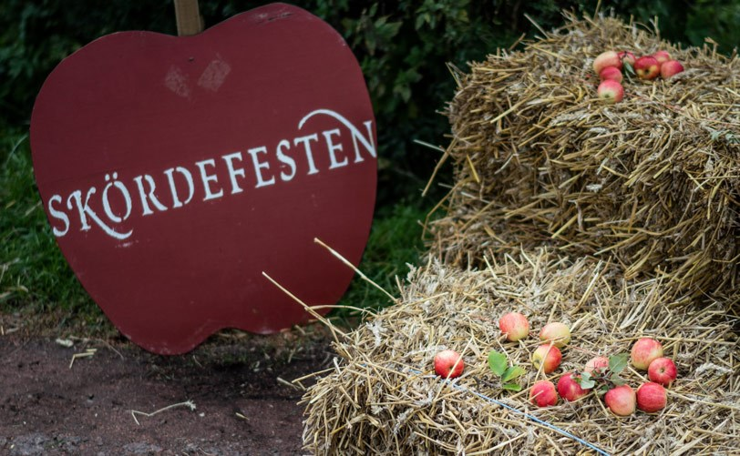
Vi åker till den årligen återkommande Skördefesten 2025 som har blivit ett av det mest besökta veckoslutet på Åland och för många en tradition. Skördefesten är höstens höjdpunkt på Åland och den åländska matkulturens motor och bultande hjärta. Under tre härliga septemberdagar kan du njuta av den åländska landsbygden mitt i rikaste skördetid, lära dig om livet på landet, handla direkt från producenterna och äta fantastiskt god mat baserad på lokala och säsongsbaserade råvaror.

Resans ca pris 510€/person
I priset ingår
- Viking Line tur och retur platsbiljetter Åbo- Mariehamn Mariehamn-Åbo
- 3* Frukost
- 3* Middag
- Dags program och besök till olika gårdar under hela veckoslutet
- Turistbuss och chaufför
- Egen reseledare
Tillägg mot extra pris
- Lunch på Viking Line 19.9 28,50€
- Inside4 hytt utresa/ retur resa 51€/41€ Tur och retur 92€

Anmälningar och förfrågning Tom Laitinen telefon 0400607583 eller epost tomlaitinen55@gmail.com

